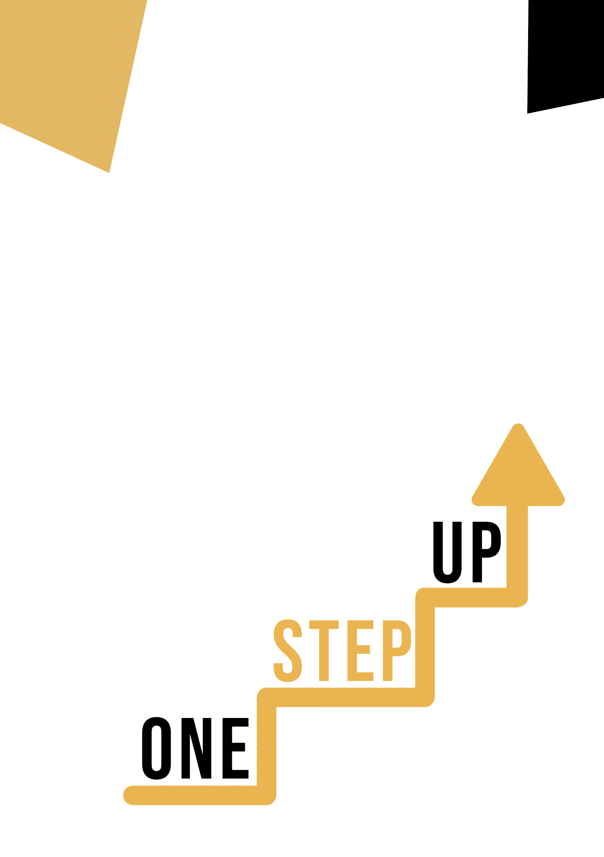
Budování gramotnosti prostřednictvím uměleckých disciplín
Příručka pro vzdělavatele dospělých

Mikroučební zdroje pro opětovné zapojení dospělých studentů s nízkou kvalifikací do vzdělávání a odborné přípravy

Příručka pro vzdělavatele dospělých

Plán výuky
Cílem této krátké příručky je podpořit vás jako zkušeného pedagoga pracujícího s dospělými studenty s nízkou kvalifikací a marginalizovanými studenty s různými potřebami při používání videozdrojů a listů s aktivitami obsažených v sadě mikrovzdělávacích zdrojů k opětovnému zapojení dospělých studentů s nízkou kvalifikací ve vašem centru a ve vaší komunitě. Prostřednictvím této krátké příručky vám poskytneme základní informace o tématu probíraném ve videozdroji a poskytneme vám několik pokynů, které vás podpoří při zavádění a provádění doprovodné aktivity s dospělými studujícími ve vaší skupině. Cílem aktivity, která byla vytvořena jako doprovodný materiál k videozáznamu, je dále rozvíjet jejich porozumění tématu nastíněnému ve videozáznamu. V neposlední řadě vám tato příručka také představí několik otázek pro de-briefing, které můžete použít ve své skupině dospělých účastníků vzdělávání, abyste zhodnotili uživatelskou přívětivost a kvalitu aktivity, kterou jste s nimi absolvovali.
Téma této příručky se vztahuje k videozdroji Budování gramotnosti prostřednictvím uměleckých disciplín.

Úvod k tématu

Umění je skvělým prostředkem pro výuku gramotnosti, zejména pro žáky, kteří si v této oblasti nevěří. V rámci zdrojů One-Step Up mohou žáci zkoumat, jak mohou tyto výukové materiály pozitivně ovlivnit jejich gramotnost a jak je mohou využít, aby se cítili jistější ve svých schopnostech. Ať už jsou tedy nadšenci do tance, hudby nebo začínající umělci, mohou být vedeni k tomu, aby zjistili, jak lze různé formy umění využít ke zlepšení jejich gramotnostních dovedností.

Úvod k aktivitě
Na případové studii Centra tvůrčího psaní Fighting Words se studenti seznámí s inovativním a inkluzivním programem, který pomáhá lidem všech věkových kategorií zlepšit jejich gramotnost způsobem a v prostředí, které jim vyhovuje. Studenti budou mít také možnost vyzkoušet si aktivitu " Artistic Word Collage", která je povzbudí k využití jejich kreativních schopností s využitím obrázků i slov k vytvoření koláže. To žákům ukáže, že poznávání slov a jejich významů a výběr slov, která pro ně něco znamenají, může být zábavné a poutavé.

Použití tohoto zdroje se skupinou

Chcete-li tento zdroj použít s dospělými studenty ve vaší místní skupině, doporučujeme jim nejprve pustit video zdroj a představit jim téma Budování gramotnosti prostřednictvím uměleckých disciplín. Toto video pomůže učícím se osobám pochopit téma předtím, než začnou s aktivitou (Learner Handout). Jakmile získají obecné znalosti o tématu, budou moci začít s handoutem. Pro tento účel doporučujeme vytisknout jeden handout pro každého žáka k vyplnění. Jediné, co žáci k tomuto zdroji potřebují, je pero k vyplnění handoutu pro žáky a počítač ke zhlédnutí videa. Vyplnění tohoto zdroje zabere celkem jednu hodinu.
Pro zhodnocení znalostí žáků doporučujeme zakončit lekci kvízem Budování gramotnosti prostřednictvím uměleckých disciplín. Ten může žákům pomoci zhodnotit, co se prostřednictvím zdrojů ONE-STEP UP naučili.

Otázky pro de-briefing
- Zde je několik otázek pro účastníky, nad kterými se mohou zamyslet po dokončení případové studie a aktivity:
- Jaké poselství jste si odnesli z případové studie Fighting Words?
- Jaký je jeden klíčový poznatek z této případové studie a aktivity, který jste zkoumali v letáku pro studenty? Jak jej můžete uplatnit ve svém vlastním životě nebo práci?
- Jak se vám líbila aktivita "Artistic Word Collage"? Pomohla vám zlepšit vaše gramotnostní kompetence?
- Jak lze podle vás začlenit umění do tradičního vzdělávacího systému nebo vzdělávacích programů, aby se zlepšila gramotnost? Máte nějaké další nápady?
- Proč si myslíte, že je důležité využívat umění k rozvoji gramotnosti? Jak to může žákům pomoci?
